Обучение грамоте (чтение)

Урок 29

***Тема***: Закрепление изученного материала. Чтение слов с буквами С,с

***Цель***: планируется, что к окончанию урока учащиеся **будут** **знать:**

о том, что буква С обозначает согласные звуки [ c], [c’];

**уметь:**

распознавать в словах и выделять звуки [ c], [c’]; обозначать звуки буквами; читать буквы, слоги «Г+С» и слова с буквой С.

***Задачи:*** закреплять знания учащихся о букве С; содействовать развитию у учащихся умений осуществлять звуковой анализ слов, выделять из слов звуки [ c], [c’], обозначать их буквой С; создавать условия для возникновения у учащихся интереса к устойчивым выражениям русского языка; воспитывать самостоятельность, уверенность в себе.

Ход урока

1. ***ОРГАНИЗАЦИОННЫЙ МОМЕНТ. ПСИХОЛОГИЧЕСКИЙ НАСТРОЙ***

Прозвенел звонок и смолк,

Начинается урок.

Мы пришли сюда учиться,

Не лениться, а трудиться.

Мы – внимательные!

Мы – старательные!

Мы прилежно учимся!

Все у нас получится!

- Покажите, с каким настроением вы готовы работать на уроке. Если вы готовы приступить к работе, покажите раскрытую ладошку («солнышко»). Если волнуетесь или не уверены в себе – кулачок. Теперь поделитесь своими «солнышком» с соседом по парте, протяните ему руку. Это будет означать:» Не волнуйся, я тебе помогу».

Желаю вам, чтобы сегодняшний урок принес нам радость общения друг с другом. Желаю, чтобы за время работы на уроке мы поднялись на ступеньку выше. Успеха и удачи вам!

- У вас на столах лежат листы самооценки с волшебными линеечками. Как вы думаете, для чего они нам нужны? Чем мы будем заниматься на уроке чтения?

1. ***РЕЧЕВАЯ, АРТИКУЛЯЦИОННАЯ И ДЫХАТЕЛЬНАЯ РАЗМИНКА.***

***Чтобы хорошо читать, надо правильно дышать.***

* ***Упражнение «Чудо нос»***

Носиком дышу,

Дышу свободно,

Глубоко и тихо,

Как угодно.

Выполню задание,

Задержу дыхание...

Раз, два, три, четыре –

Снова дышим:

Глубже, шире.

* «Шарик красный»

Воздух мягко набираем, (вдох)

Шарик красный надуваем, (выдох)

Шарик тужился, пыхтел, (вдох)

Лопнул он и засвистел:

«С-с-с-с-с» . (выдох со звуком.)

* ***Артикуляционная разминка***

**Лягушка.** Удерживаем губы в улыбке, как бы беззвучно произнося звук и. Передние верхние и нижние зубы обнажены.

Тянуть губы прямо к ушкам

очень нравится лягушкам.

Улыбаются, смеются,

а глаза у них, как блюдца.

Как весёлые лягушки

тянем губки прямо к ушкам.

Потянули – перестали.

И нисколько не устали!

**Слон.**

Подражаю я слону –

Губы хоботом тяну.

А теперь их отпускаю

И на место возвращаю.

**Лягушка-слон.** Чередование положений губ: в улыбке – трубочкой. **Упражнение выполняется ритмично, под счёт.**

Свои губы прямо к ушкам

растяну я, как лягушка.

А теперь слонёнок я,

хоботок есть у меня.

Речевая разминка. Скороговорка. ***(интонирование скороговорок с опорой на рисунок)***

*Саша любит сушки,*

*Соня - ватрушки.*

* ***С ритмическим рисунком*** (прохлопываем ритм);
* ***С удивлением;*** (на доске появляются опоры-смайлы)
* ***С радостью;***
* ***С грустью;***
* ***На одном дыхании (***делаем глубокий вдох, задерживаем дыхание, на выдохе быстро и четко произносим скороговорку).Повторите скороговорку, четко выделяя звук [ c].

- Чем была для нас полезна разминка?

**Самооценка этапа «Разминка»** Мы выполнили задание 1. Используя светофор, оцените свою работу: зеленый- четко, правильно выполнял упражнения нашей разминки, желтый - допускал ошибки, красный – не справился с разминкой.

1. ***РАБОТА С ДОМИКОМ БУКВ***

- С какой буквой мы познакомились на прошлом уроке ? (с буквой «эс»)

- Какие звуки обозначат буква С? ([ c], [c’])

- Давайте дадим характеристику звукам [ c], [c’].

- А сейчас я буду показывать на знакомые вам буквы, а вы хором называйте звуки, которые эти буквы обозначают.

А - [ а]

М - [ м], [м’]

Л - [ л], [л’]

У - [ у]

Н -[ н], [н’]

Р- [ р], [р’]

Э - [ э]

С- [ c], [c’]

**Самооценка этапа «Буквы/звуки»** Мы выполнили задание 2. Используя светофор, оцените свою работу: зеленый- четко, правильно назвал звуки, желтый - допускал ошибки, красный – не справился с заданием.

1. ***ЭТАП ПОСТАНОВКИ ЦЕЛИ УРОКА. СООБЩЕНИЕ ТЕМЫ УРОКА***

- Сегодня на уроке мы продолжим знакомство с буквой С.

Будем учиться… (читать слоги, слова, предложения с изученными буквами)

1. ***ЭТАП ЗАКРЕПЛЕНИЯ ИЗУЧЕННОГО МАТЕРИАЛА***

* ***Коллективное чтение слогов по таблице, размещенной на первом форзаце Букваря.***

*Чтение букв, обозначающих гласные звуки: А, У, О, Э, И. (Прочитайте гласные, с которыми согласные читаются твердо, мягко)*

*Чтение букв, обозначающих согласные звуки: М, Л, Н, Р,С.*

*Чтение слогов с буквой М: ма, му, мо, мэ, мы, ми:*

*Чтение слогов с буквами Л; Н; Р; С;*

**Самооценка этапа «Чтение слогов»** Мы выполнили еще одно задание. Используя светофор, оцените свою работу: зеленый- четко, правильно читал слоги, желтый - допускал ошибки, красный – не справился с заданием.

* ***Работа с учебным пособием (с.60-61)***

- Прочитайте столбик слов в рамке с ракетой на с.60.

- Чем отличаются слова друг от друга? (каждый раз в словах меняется одна буква)

- Прочитайте слова в паре.

- Какие незнакомые слова вам встретились?

***Сэр - обращение к мужчине в Англии и США. Мэр – глава городской администрации.***

- Прочитайте слова шепотом правильно, без ошибок.

- Прочитайте слова быстро.

**Самооценка этапа «Чтение слов»** Мы выполнили еще одно задание. Используя светофор, оцените свою работу: зеленый- четко, правильно читал слова, желтый - допускал ошибки, красный – не справился с заданием.

**РОЛИК/ФИЗМИНУТКА**

- Рассмотрите рисунки и прочитайте столбики слов.

о са´ л иса´ с осна´ оси´на

о´сы ли´сы со´сны оси´ны

у осы´ у лисы´ у сосны´ у оси´ны

-Какая буква выделена красным цветом в каждом столбике? (О,и).

- Я произнесу эти слова, а вы послушайте и ответьте, совпадает ли произношение этих слов с написанием (Произношение этих слов не совпадает с их написанием). -- Давайте вместе еще раз прочитаем слова, обратим внимание на ударение (Ударный гласный всегда произносится четко и ясно, безударный гласный может произноситься не так, как пишется).

* ***Работа с чистоговоркой.***

Сы-сы-сы — у осы усы.

Са-са-са — у сосны лиса.

Сы-сы-сы — у лисы усы.

Су-су-су — оса на носу.

Сны-сны-сны — лоси у сосны.

Сна-сна-сна — осина и сосна.

Учащиеся читают чистоговорку в разном темпе: медленно, с ускорением, быстро.

***Выборочное чтение***

- Читайка приготовила для нас вопросы. Прочитайте шепотом первый вопрос. Найдите ответ на вопрос в чистоговорке.

Усы у лисы или у осы?

Лиса у осины или у сосны?

Лоси у сосны или у осины?

На носу усы или оса?

**Самооценка этапа «Работа с чистоговоркой»** Мы выполнили еще одно задание. Используя светофор, оцените свою работу: зеленый- четко, правильно читал, правильно ответил на вопросы, желтый - допускал ошибки, красный – не справился с заданием.

* ***Работа по развитию речи.***

-Из этой скороговорки мы узнали, что у осы, и у лисы есть усы. А у кого еще есть усы? ( у животных, у насекомых, у человека)

- Рассмотрите рисунки на с. 61 и скажите, чьи усы увидели мыши. (Усы кота).

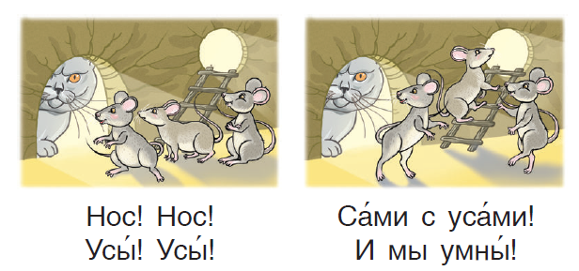

- В паре составьте небольшой рассказ по рисункам*.( Миши сидели в своей норке. Вдруг они увидели у входа в норку огромный нос и усы. Это был кот. Кот уселся возле входа в норку и стал караулить мышей. А у мышей был еще один вход в норку. Они перехитрили кота и выбрались из норки. А кот остался караулить мышей.*)

- А сейчас прочитайте предложения, размещенные под рисунками. Сколько предложений записано под первым рисунком? Какие знаки препинания стоят на конце предложений? Как вы думаете, какие чувства испытали мыши, когда увидели у входа в норку нос и усы кота? (Они испугались.)

- Прочитайте предложения под первым рисунком, постарайтесь передать чувства мышей. ***( в паре, индивидуально)***

-Рассмотрите второй рисунок. Какие чувства испытали мыши, перехитрив кота? (Радость, гордость)

- Прочитайте предложения под вторым рисунком, старайтесь при чтении передать чувства мышей. ***( в паре, индивидуально)***

- Как вы понимаете смысл выражения «Сами с усами»? (Не глупее других. Мы и сами хитрые.)

**Самооценка этапа «Работа в паре»** Мы выполнили еще одно задание. Используя светофор, оцените работу своей пары: зеленый- работали дружно, желтый - допускали ошибки, красный – не справились с заданием.

* ***Чтение стихотворения учителем***

Сами с усами

На труде учитель на дом

Всем кормушки делать задал.

И любому из ребят

Пусть поможет старший брат,

Или папа, или дед.

Но Тарас и Коля: - Нет!

Смастерим кормушку сами,

Ведь и сами мы с усами. (Т. Сазонова)

- Кто так сказал: «Мы и сами с усами»? (Тарас и Коля)

- Почему мальчики так сказали?

***ГИМНАСТИКА ДЛЯ ГЛАЗ.***

- Рассмотрите рисунки на с. 61, составьте по ним предложения.

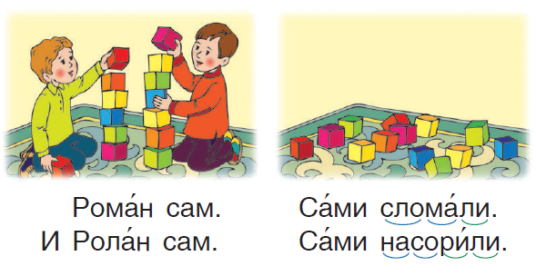

-Прочитайте предложения под рисунками.

-Рассмотрите рисунки ниже. Назовите участников разговора.

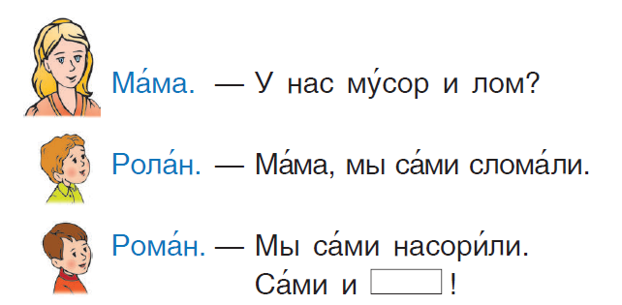

- Давайте сейчас разыграем этот разговор. ( Распределяются роли. Учащиеся читают диалог по ролям. В последней фразе добавляется слово «уберем». Диалог прочитываем несколько раз)

- Могли ли мальчики в этом разговоре использовать выражение «сами с усами»? (Диалог дополняется фразой «Мы сами с усами!», прочитывается еще раз)

ВЗАИМООЦЕНКА (используя светофор, оценивается чтение диалога)

1. ***ЭТАП ОБОБЩЕНИЯ И СИСТЕМАТИЗАЦИИ ИЗУЧЕННОГО МАТЕРИАЛА.***

Дифференцированная работа в группах

1 гр., 6 гр.- придумать слова, в которых есть звук [ c], [c’].

2 гр., 4 гр. – подобрать игрушки, в названиях которых есть звук [ c], [c’].

3 гр, 5 гр.- назвать дни недели, месяцы, времена года, в названиях которых есть звук [ c], [c’].

1. ***ЭТАП ПОДВЕДЕНИЯ ИТОГОВ УРОКА***

- Чему мы сегодня научились на уроке. (читать слоги, слова с буквой С, составлять предложения по картинке)

- Что нового узнали? (узнали значение выражения «Сами с усами»)

1. ***ЭТАП РЕФЛЕКСИИ***

- Чем полезен и интересен был для вас урок?

- Предлагаю вам сейчас разместить свою фотографию на подходящую ромашку (веселая – свое работой на уроке я доволен; нейтральная – у меня не все получалось хорошо; грустная – своей работой на уроке я не доволен.)